ПРЕМИУМ «Олимпийский Сочи + Абхазия»

Продолжительность тура: 7 дней/ 6 ночей (без ночных переездов!)
МАРШРУТ: г. Севастополь - г. Бахчисарай - г.Симферополь - г. Феодосия - г. Керчь - г. Новороссийск (пос. Абрау-Дюрсо) - г. Сочи - г. Адлер - курорт Красная поляна – Абхазия - г. Новороссийск - г. Керчь - г. Феодосия - г. Симферополь - г. Бахчисарай - г. Севастополь

ПРОГРАММА ТУРА:

1 день
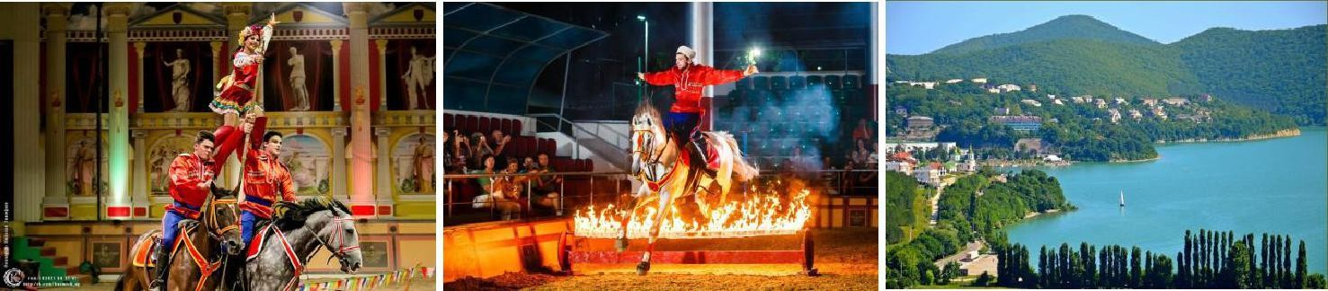

05:00 Выезд из Севастополя (пл.Ушакова, Матросский клуб). Транзитный переезд с остановками (Бахчисарай, Симферополь, Феодосия, Керчь) на комфортабельном автобусе в пос. Абрау-Дюрсо ( близ г.Новороссийск).
Прибытие в пос. Абрау-Дюрсо. На набережной расположено много интересных
достопримечательностей, среди которых можно отдельно выделить фонтан «Брызги шампанского», пам. Утёсову и аллею влюблённых.
ФАКУЛЬТАТИВНО (по желанию, на выбор):
- ВАРИАНТ: посещение (в дни проведения) конного экстрим-шоу "Свадьба в Малиновках" в Абрау-Дюрсо. Лошади чистокровных пород, яркие костюмы, драматические постановки с элементами экстремальных трюков, акробатические номера и необыкновенные спецэффекты – это зрелище действительно запомнится!
- ВАРИАНТ: Посещение Винного дома «Абрау-Дюрсо» (экскурсия по винным подвалам завода
«Абрау-Дюрсо», дегустация 5 образцов шампанского и посещение центра МАРС Абрау). Посещение фирменного магазина.
Размещение в гостинице г. Новороссийска (пос. Абрау-Дюрсо или г. Геленджика). Ночлег.

  - день
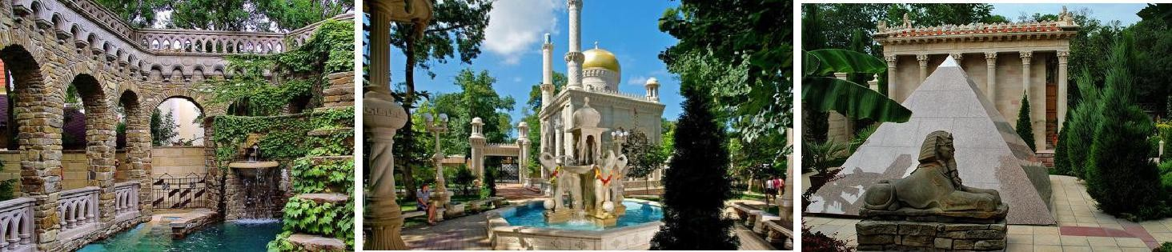

Завтрак в гостинице. Освобождение номеров, выезд из гостиницы.
Переезд в пос. Кабардинка (район Геленджика). Посещение "Старого парка" - культурного центра и тематического архитектурного парка - единственного на Черноморском побережье Кавказа. На площади более гектара нашли своё воплощение основные эпохи мировой культуры и эстетики: античная Греция, древний Египет, эпоха Средневековья и Ренессанса, Восточная и Православная культуры, культура народов Кавказа.
В пути обед в кафе (за доп. плату).
Поздний приезд в Сочи. Размещение в отеле. Ночлег.

день
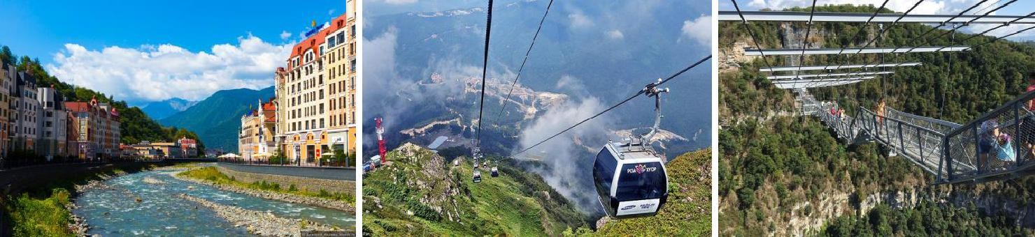

Завтрак.

Автопешеходная экскурсия на Красную поляну.
- По пути остановка на Краснополянской пасеке. Здесь пчеловоды расскажут о повадках пчел, особенностях пчеловодства на Кавказе, целебных свойствах меда. Дегустация различных видов меда и продуктов пчеловодства.
Переезд на курорт Роза Хутор. Красная поляна – уникальный горнолыжный курорт России в районе г. Сочи. Здесь прошли все основные соревнования Зимних Олимпийских Игр 2014 года. Вы познакомитесь с курортами Красной поляны: Горки Город, Роза Хутор и Газпром-Лаура.
- Самые яркие впечатления вызывает подъем по канатной дороге гондольного (закрытого) типа на самую высокую точку Красной поляны – «Роза Пик» (высота 2330 м над у.м) и посещение нового уникального Парка водопадов «Менделиха». Он расположен на высоте 1472 метра над уровнем моря.
В свободное время предлагаем отправиться на прогулку по курорту Роза Хутор. Архитектура современных отелей, расположенных по обоим берегам горной реки Мзымта, напоминает европейские курорты 19 в.
Обед в кафе (за доп. плату).
- Посещение Парка приключений на высоте - SKYPARK. Скайпарк Эй Джей Хаккетт - первый в России парк приключений на высоте. Незабываемая прогулка по самому длинному в мире подвесному пешеходному мосту Скай Бридж над ущельем. Его длина 439 м, высота 207 м. Возвращение в гостиницу. Свободное время. Ночлег.

  - день
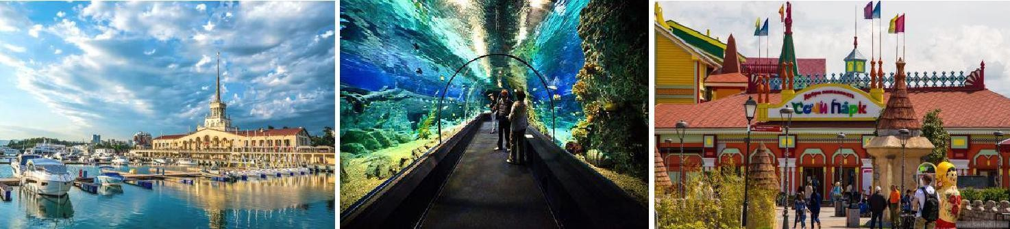

Завтрак.
Обзорная экскурсия по Сочи. Курортный проспект. Прогулка по Приморской набережной. Театральная площадь и Зимний театр. Храм Архистратига Михаила. Знаменитый Морской вокзал Сочи.
Переезд в Адлер.
  - Посещение Океанариума Sochi Discovery World Aquarium - самого большого в России. На площади 6000 кв. м представлено три десятка аквариумов, среди которых аквариум – тоннель.
СВОБОДНОЕ ВРЕМЯ. Предлагаем на выбор: 1 ВАРИАНТ: Переезд в Олимпийский парк.
  - .Посещение «Сочи Парк». В этом тематическом парке отдыха каждый найдёт развлечение по душе: 13 аттракционов для всей семьи, Дельфинарий, 5 сказочных земель, Шоу и спектакли ежедневно.

С июля по сентябрь на крытом ледовом стадионе «Айсберг», расположенном в Олимпийском парке, проходят очень популярные ледовые шоу Ильи Авербуха.
  - В вечернее время в Олимпийском парке проходит (в дни работы фонтанов!) феерическое шоу Светомузыкальных фонтанов в чаше Олимпийского огня. Фонтан оживает под звуки музыки,
«танцует», подсвечиваясь и переливаясь разными цветами. Возвращение в гостиницу на экскурсионном автобусе.
2 ВАРИАНТ: самостоятельный отдых в Сочи с посещением:
- парка «Дендрарий» (г. Сочи). Уникальное собрание субтропической флоры и фауны. Самостоятельное возвращение на городском транспорте.
- ТРЦ «Моремолл» (г. Сочи). Отличное место для шопинга и развлечений. Современный торговый центр, где можно найти все. Есть где развлечь детей. Самостоятельное возвращение на городском транспорте.
Ночлег.

день
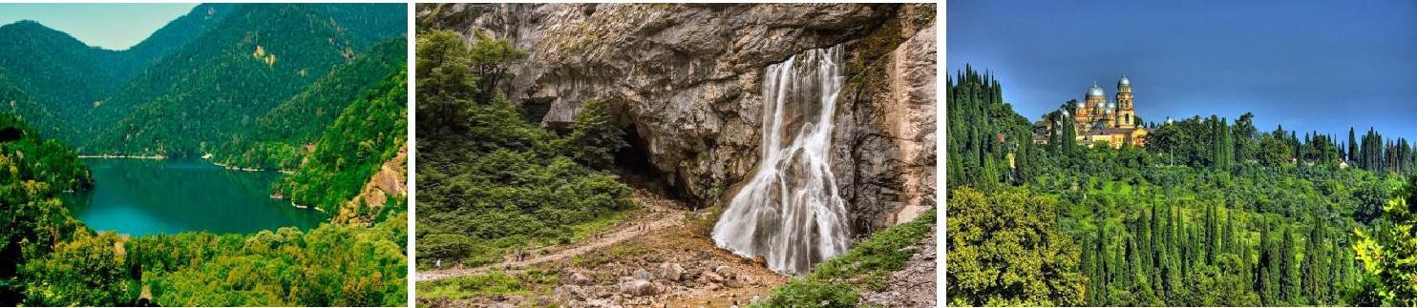
Завтрак. СВОБОДНЫЙ ДЕНЬ.
ФАКУЛЬТАТИВНО (по желанию): Автопешеходная экскурсия в Абхазию «Золотое кольцо Абхазии». (правила пересечения границы см. ниже, после описания тура)
Ранний подъём для тех, кто едет в Абхазию. Завтрак (сухой паёк). Трансфер группы на автобусе к российско-абхазской границе. Пеший переход и таможенная проверка документов на российско-абхазской границе.
На абхазской стороне нас ждёт комфортабельный автобус и абхазский экскурсовод.
- Первое знакомство с Абхазией начинается с дачи Сталина, расположенной в горах в местечке с названием «Холодная речка». Здесь, как нигде, ощущается дух И. Сталина.
- Далее г. Гагры. Автобус останавливается у знаменитой Гагрской колоннады, широко известной многим по фильмам и открыточным видам.
- Затем экскурсионный маршрут лежит к высокогорному озеру Рица. По дороге на озеро Рица будут остановки: на Голубом озере, в красивейшем Юпшарском каньоне, на горной абхазской пасеке.
- В тёплое время года (с мая по октябрь), когда лес освободится от снежного покрова, возможна поездка на УАЗах (5-6 чел) по лесной дороге к водопаду Гегский – одной из главных достопримечательностей Абхазии. Его воды в разных местах падают с высоты от 55 до 70 метров. Вода в водопаде ледяная и кристально чистая! Дорогу (протяжённость – 4 км) лёгкой не назовёшь (каменистая земля и ухабы). НО, тот, кто решит отправиться к водопаду, будет потрясён величием и красотой этого уголка Абхазии.
Свободное время на отдых у озера Рица, обед в национальном кафе-апацхе (заказ по меню за доп. плату).
Далее экскурсия следует в г. Новый Афон.
- Посещение Новоафонского монастыря и храма Симона Кананита, а также экскурсия по центральной части города. Монастырь основан в 1875 году монахами из Старого Афона (Греция) при участии российского императора Александра III.
В конце дня - искромётное, зажигательное Абхазское застолье! В программе вечера - ужин с национальными абхазскими блюдами и танцевальная концертная программа.
Переезд к абхазско-российской границе. Поздний пеший переход границы. Трансфер от границы в гостиницу. Ночлег.

- день
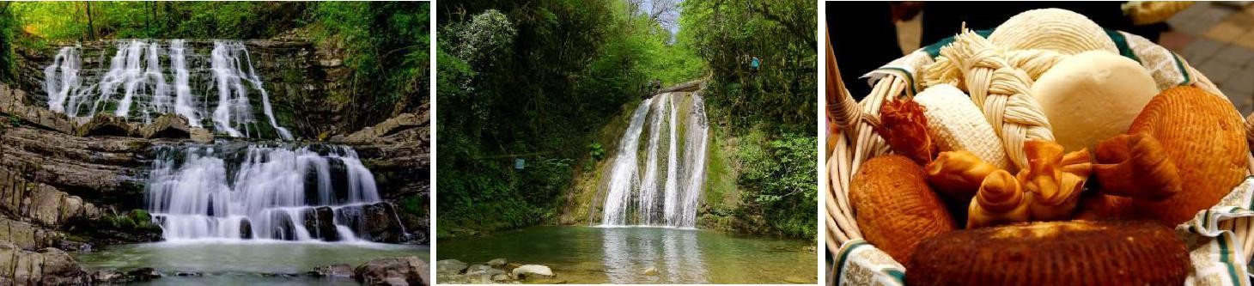

Завтрак. Освобождение номеров, выезд из гостиницы. Переезд в аул Большой Кичмай.
- В селе Вас ждёт посещение адыгейской сыроварни с дегустацией сыров. На сыроварне можно попробовать и купить различные виды сыров, приготовленных как из коровьего, так и из овечьего молока.
- Посещение урочища "33 водопада". Путешествие в кузове грузового автомобиля (УРАЛ, ГАЗ-66) по устью реки. В урочище можно увидеть настоящий колхидский лес, покрытый мхом и папоротником. 33 водопада – это несколько завораживающих каскадов горной чистой, словно хрустальной, воды ниспадающего ручья Джегош.
Переезд в Новороссийск. Позднее прибытие в город. Размещение в гостинице. Ночлег.

- день
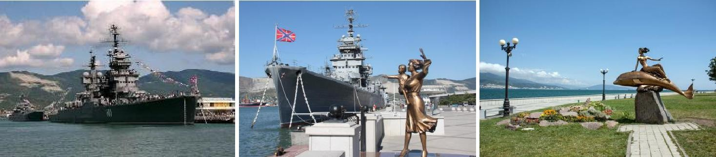
Завтрак.
- Обзорная экскурсия по г. Новороссийску: набережная, памятники, музей - крейсер
«Михаил Кутузов» (посещение, по желанию).
Транзитный переезд в Крым. Позднее прибытие в Севастополь.

В стоимость включено: транспортное обслуживание по программе; экскурсионное обслуживание (Новороссийск, Сочи, Красная поляна); проживание в гостинице (2-,3х мест. номера со всеми удобствами, Wi-Fi); завтраки (6 завтраков); сопровождение группы куратором направления, страхование от несчастного случая.
В стоимость тура НЕ включено: обеды и ужины; входные билеты на объекты посещения и факультативные выезды.
в Новороссийске:
- Конное экстрим-шоу "Свадьба в Малиновках" - взр. 500 руб. /400 руб. дети с 6 до 14 лет./бесплатно дети до 6 лет
- Дегустация в Абрау-Дюрсо + экскурсия по заводу – 900 руб./экскурсия без дегустации - 750 руб.
- "Старый Парк. Кабардинка" - 500 руб. взрослый/ 250 руб. детский
в Сочи:
- Подъёмник на высоту 2320 м («Роза Хутор, Путь к вершинам-Парк Водопадов») – от 1450 руб. (взр.) / 950 руб. (дети с 6 до 14 лет)/ 950 руб пенсионеры от 65-ти лет. Цена варьирует в зависимости от подъемника и сезона!!!
- Скайпарк (подвесной мост в Ахштырском Ущелье) - 1250 руб. / 600 руб. (дети до 11 лет)
- Океанариум Sochi Discovery World Aquarium - 800 руб. (взр.)/500 руб. (дети до 11 лет)
- «Дендрарий» - 350 руб. (взр.)/ 220 руб. (дети с 7 до 14 лет) - (в свободное время)
- Сочи-парк – 1950 руб. (взр.)/ 1600 руб. (дети с 5 до 12 лет)-цена варьирует в зависимости от даты тура. (в свободное время)
- Урочище "33 водопада" с поездкой на УРАЛах - 500 руб.
Абхазия
- Экскурсия в Абхазию 1900 руб. В стоимость включены эко-сборы в Рицинский природный заповедник!
- Дача Сталина "Холодная речка" – 250 руб.
- Гегский водопад – 500 руб.
- Абхазское застолье в пос. Лыхны - 1100 руб./чел (ужин + концерт)

